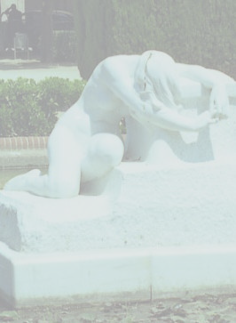
UNA CATALUÑA MÁS RICA PERO MÁS INHUMANA

Lunes, 19 de junio de 2006
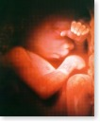
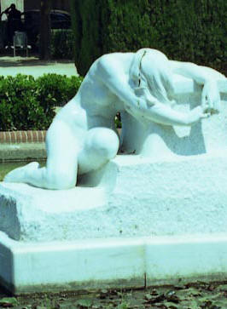
Hoy Cataluña es más rica y algo más poderosa, pero también es más inhumana y más violenta. El estatuto anterior no recogía el derecho de la mujer embarazada a hacer lo que quiera, cuando quiera, con "su propio cuerpo", como viene a decir muy astutamente el artículo 41.5 del nuevo estatuto.
Hoy Cataluña se afianza como la capital del aborto en Europa. Hace tiempo que vienen de Londres, y de otros lugares de Europa, a hacer aquí aquello que allí todavía es un crimen penalizado: auténticos infanticidios legales de criaturas a punto de nacer: 7, 8 y hasta 9 meses. En unas clínicas de la parte alta de Barcelona (la más famosa: GINEMEDEX, C. Dalmases, 61, cerca d’Escoles Pies / Paseo Bonanova), calificadas de "campos de la muerte" y "cámaras de los horrores" por los periodistas ingleses, escandalizados por el hecho que aquí se haga la "vista gorda" ante de tanta inhumanidad.
Lo que es más triste es que esto ha sido posible con la participación de los cristianos de Cataluña, que "en conciencia" han preferido ser más ricos y poderosos que ser más cristianos y más humanos. Un mensaje poco claro y confuso, y nada valiente, de nuestros obispos desde Montserrat (que me perdonen mi atrevimiento pero es lo que pienso sinceramente, y yo también he cometido errores graves en mi vida) ha ayudado a desorientar moralmente a nuestro pueblo, en una encrucijada histórica: continuar siendo famosos por nuestra inhumanidad o “cuadrarnos” y defender nuestros valores cristianos, al precio de ser más pobres y menos poderosos.
Hoy Cataluña es menos cristiana y menos humana. El nuevo Estatuto nos define como una nación pagana. No hace referencia a la religión cristiana que es el fundamento de nuestros derechos y deberes como personas; ataca el fundamento de la sociedad, marginando el matrimonio; y sobre todo deja al más débil entre nosotros, al no nacido, del todo desprotegido: sin el derecho a la vida. De hecho, el artículo 41.5 del nuevo estatuto es del todo inconstitucional puesto que contradice el artículo 15 de la constitución: “TODOS tienen derecho a la vida”. De forma que este artículo debería ser el primero en “saltar” en la primera enmienda que se haga del texto, que no debería tardar en llegar.
Una nación más pagana, es decir una nación más inhumana. Cristianos de Cataluña, nos hemos precipitado hacia una más grande inhumanidad de la que ya teníamos y que ya nos ha hecho famosos. "El hombre recoge aquello que siembra". Que Dios nos ayude a todos.
(Foto: “El Desconsuelo”, estatua davant el Parlament
de Catalunya. De Josep Llimona i Bruguera, 1864-1934)

JMSO
www.avortamentno.com

